30 октября приглашаем принять участие в бесплатном вебинаре «Возможности лечения, предоставляемые зубными имплантами»

Приглашаем всех желающих принять участие в онлайн-вебинаре «Возможности лечения, предоставляемые зубными имплантами». Он состоится в эту субботу, 30 октября, в 11:00 по латвийскому времени.
Мы прослушаем лекцию стоматолога, зубного протезиста д-ра Мары Валдмане, после которой все желающие смогут задать интересующие их вопросы, на которые врач ответит. Регистрируйся для участия в мероприятии и присылай интересующие тебя вопросы: 👉 https://healthtravellatvia.lv/zobarstes-maras-valdmanes.../

Осенью Латвийский кластер оздоровительного туризма в сотрудничестве с его участниками – клиниками – организует вебинару врачей-специалистов, ориентированные на латвийскую диаспору за рубежом в целях содействия возможности получения информации и консультаций квалифицированных специалистов. В вебинарах могут участвовать все желающие, во время них врачи-специалисты будут читать лекции о разных заболеваниях и методах лечения, после чего врачи будут отвечать на вопросы участников вебинаров. Вебинары доступны каждому и бесплатны.
В сентябре прошли уже два врачебных вебинара – вебинар психолога, психиатра д-ра Даце Симсоне «Депрессия. Изменения эмоционального здоровья» и вебинар хирурга общей практики, флеболога д-ра Сергея Михайлова «Актуальные новости флебологии, тромбы и профилактика тромбозов».
Октябрь начался с вебинара гинеколога, репродуктолога д-ра Оксаны Бабулы «Медицинское оплодотворение. Как подготовиться к процедуре?». 12 октября состоялся вебинар психиатра, психолога д-ра Даце Симсоне «Депрессия. Изменения эмоционального здоровья», а 23 октября – вебинар врача-окулиста д-ра Кристине Фоминой «Хирургические способы коррекции зрения».
Тематические вебинары врачей-специалистов продолжатся в ноябре и декабре. За временем проведения следующих вебинаров врачей-специалистов вы можете следить в профиле Латвийского кластера оздоровительного туризма: https://www.facebook.com/HealthTravelLatvia
Тематические врачебные вебинары организует Латвийский кластер оздоровительного туризма вместе с его участниками – медицинскими учреждениями в рамках проекта ERAF «Латвийский кластер оздоровительного туризма» № 3.2.1.1/16/A/010.
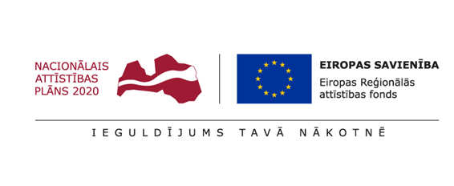
Опубликовано: 26 октября 2021 г.

